Лабораторная раюота номер 8

Текстовой редактор vi

Прокопьева Марина Евгеньевна

Содержание

# 1 Цель работы

Познакомиться с операционной системой Linux. Получить практические навыки рабо- ты с редактором vi, установленным по умолчанию практически во всех дистрибутивах.

# 2 Указания к работе

В большинстве дистрибутивов Linux в качестве текстового редактора по умолчанию устанавливается интерактивный экранный редактор vi (Visual display editor). Редактор vi имеет три режима работы: – командный режим — предназначен для ввода команд редактирования и навигации по редактируемому файлу; – режим вставки — предназначен для ввода содержания редактируемого файла; – режим последней (или командной) строки — используется для записи изменений в файл и выхода из редактора. Для вызова редактора vi необходимо указать команду vi и имя редактируемого файла: vi При этом в случае отсутствия файла с указанным именем будет создан такой файл. Переход в командный режим осуществляется нажатием клавиши Esc . Для выхода из редактора vi необходимо перейти в режим последней строки: находясь в командном режиме, нажать Shift-; (по сути символ : — двоеточие), затем: – набрать символы wq, если перед выходом из редактора требуется записать изменения в файл; – набрать символ q (или q!), если требуется выйти из редактора без сохранения. Замечание. Следует помнить, что vi различает прописные и строчные буквы при наборе (восприятии) команд.

# 3 Теоретическое введение

Команды управления курсором  
Команды позиционирования

– 0 (ноль) — переход в начало строки; – $ — переход в конец строки; – G — переход в конец файла; – 𝑛 G — переход на строку с номером 𝑛. Команды перемещения по файлу – Ctrl-d — перейти на пол-экрана вперёд; – Ctrl-u — перейти на пол-экрана назад; – Ctrl-f — перейти на страницу вперёд; – Ctrl-b — перейти на страницу назад. Команды перемещения по словам1 – W или w — перейти на слово вперёд; – 𝑛 W или 𝑛 w — перейти на 𝑛 слов вперёд; – b или B — перейти на слово назад; – 𝑛 b или 𝑛 B — перейти на 𝑛 слов назад. Команды редактирования Вставка текста – а — вставить текст после курсора; – А — вставить текст в конец строки; – i — вставить текст перед курсором; – 𝑛 i — вставить текст 𝑛 раз; – I — вставить текст в начало строки. Вставка строки – о — вставить строку под курсором; – О — вставить строку над курсором. Удаление текста – x — удалить один символ в буфер; – d w — удалить одно слово в буфер; – d $ — удалить в буфер текст от курсора до конца строки; – d 0 — удалить в буфер текст от начала строки до позиции курсора; – d d — удалить в буфер одну строку; – 𝑛 d d — удалить в буфер 𝑛 строк

# 4 Выполнение лабораторной работы

Задание 1

1. Создайте каталог с именем ~/work/os/lab06. Перейдите в него и вызовите vi

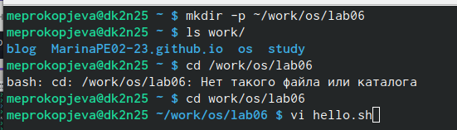

1. Нажмите клавишу i и ввела текст

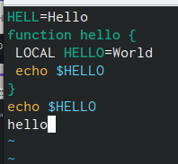

1. Нажала на :



1. Нажада на w и q и сохранила текст



1. Сделала файл исполняемым



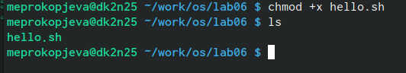

Задание 2

1. Вызвала на редактирование файла

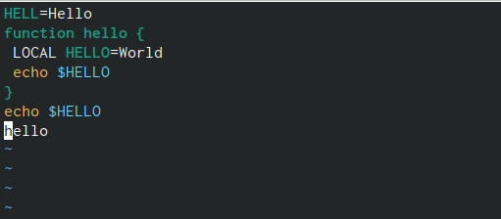

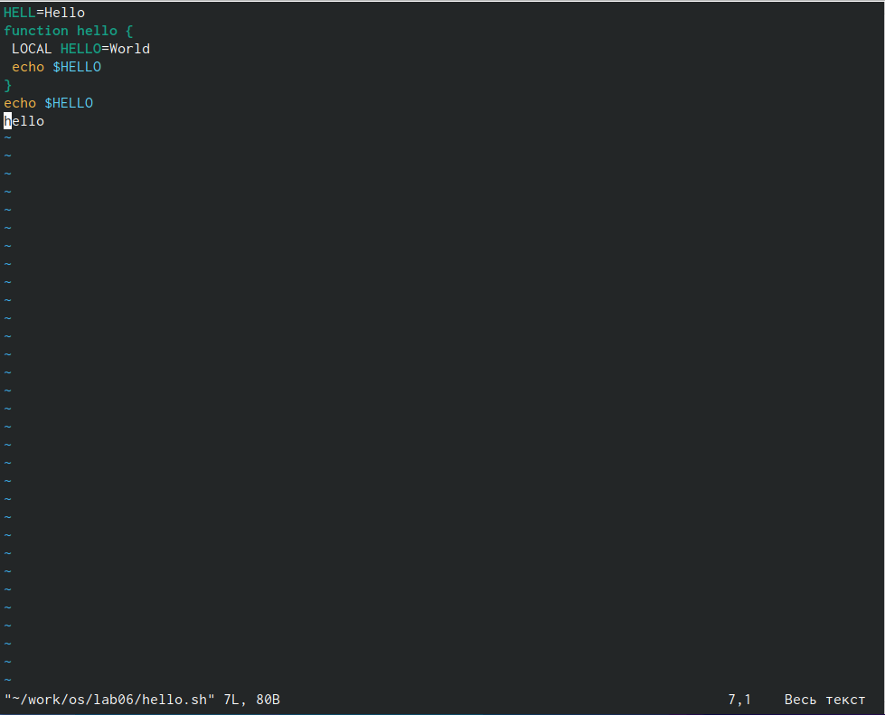

1. Установила курсор

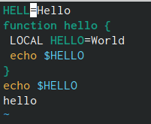

1. Поменяла слово

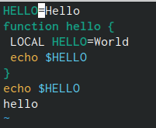

1. Установила курсор и поменяла слово

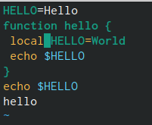

1. Ввела в конце текст

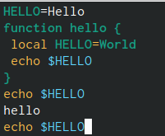

1. Удалила текст

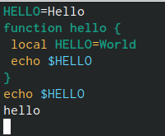

1. Востановила текст с помощью клавиши U

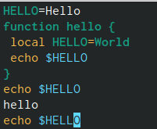

1. Вышла из vi сохранив код

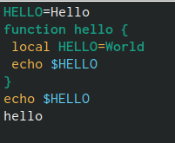

# 5 Выводы

Познакомилась с операционной системой Linux. Получила практические навыки рабо- ты с редактором vi, установленным по умолчанию практически во всех дистрибутивах.

# Список литературы